REPRESENTASI KESADARAN BUDAYA LOKAL PERUPA
DALAM PENCIPTAAN KARYA SENI RUPA DAN DESAIN DI ERA KONTEMPORER

Ernawati¹⁾, Renny Nirwana Sari²⁾

¹⁾Universitas Maarif Hasyim Latif
ernawati@dosen.umaha.ac.id
²⁾Universitas Maarif Hasyim Latif
renny_nirwanasari@dosen.umaha.ac.id

ABSTRAK

Era kontemporer sudah tidak terikat kekakuan dan penjara peraturan, tetapi lebih kepada berkarya dengan berangkat dari akar yang bersifat tradisional, namun disisi lain merindukan kreasi dan inovasi dalam kebaruan.Fenomena kontemporer dalam seni rupa dan desain bukan ekplorasi estetis semata, tetapi selain dari pengalaman pribadi perupa dipengaruhi situasi sosial, budaya yang membangun kontek dengan representasi visual yang diselaminya. Representasi dapat berupa praktek kebudayaan, dapat berupa artefak, maupun konsep. Representasi visual konsep lokal menjadi jalan untuk tumbuh dan berkembang bersama-sama antara masa lalu dan masa kini. Selain itu representasi lokal pada seni rupa kontemporer yang identik dengan kebaruan memiliki peran pada perlawanan pengkotak-kotakan wacana praktik berkesenian. Fenomena ini juga memberikan warna yang berbeda dalam dinamika kesenian yang mampu memberikan spirit baru dan nilai-nilai lokal/kedaerahan dalam menyumbang identitas nasionalisme yang disajikan dalam bentuk masa kini. Mewujudkan representasi lokal pada karya tidak lepas dari proses kretif para perupa yang sadar akan budaya.
Tujuan dari penelitian ini difokuskan untuk dapat mengetahui sejauhmana representasi nilai budaya lokal dalam berkarya, ideologi yang mempengaruhi perupa untuk memilih jalan berkarya dengan tumbuh bersama budaya lokal di era kontemporer, serta bentuk dan makna pada karya perupa.
Guna mengungkap hal tersebut penelitian ini akan menggunakan metode penelitian kualitatif-naturalistik, dengan menggali data dari setting alamiah lapangan dengan pendekatan tekstual-kontekstual.

Kata kunci: Kontemporer; Representasi; Perupa

REPRESENTATION OF ARTIST LOCAL CULTURAL AWARENESS
IN THE CREATION OF ART AND DESIGN
WORKS IN THE CONTEMPORARY ERA

ABSTRACT

The contemporary era has not bound yet by rigidity and prison regulations, but the works are rather started from traditional roots. On the other hand, they miss the creation and innovation of novelty. The contemporary phenomenon in art and design is not merely aesthetic exploration, but it is a part of the artists's personal experience influenced by social and cultural situations that build the context with the visual representations they delve. A representation can be in the form of cultural practices, artifacts, or concepts. The visual representation of local concepts becomes a way to grow and develop together between the past and the present. Also, local representation in contemporary art that is identical to novelty has a role in opposing the discourse groups on artistic practice. This phenomenon also gives a different color to the art dynamics which can provide a new spirit and local/regional values in contributing to the nationalism identity presented in its present form. Achieving local representation in works cannot be separated from the artists’ creative process who are aware of the culture.
This research aims to focus on knowing to what extent the representation of local cultural values in work, the ideology that influences artists to choose their work manner by growing with local culture in the contemporary era, and the forms and meanings of the artists' works. To reveal this phenomenon, this study used a qualitative-naturalistic research method, by collecting data from the field natural setting with a textual-contextual approach.

Keywords: Contemporary; Representation; Artist

PENDAHULUAN

Perkembangan dan perubahan seni rupa dan desain di era kontemporer begitu cepat, tentunya hal ini berkaitan dengan perlunya kemampuan dalam pemikiran dan proses kreatif. Meskipun demikian, akar budaya dalam proses kreatif penciptaan karya memiliki peran penting, mengingat seni dan desain sebagai salah satu identitas yang kuat dalam sebuah kebudayaan. Untuk dapat pada tahapan tersebut, seniman maupun desainer (perupa) tentunya perlu masukan inspirasi pada proses kreatif mereka guna memotivasi terciptanya ide desain yang baik dan berkualitas. Mengingat karya tidak akan tercipta dari ruang kosong, akar budaya mampu menjadi inspirasi mereka dalam berkarya, mampu mengantarkan pemahaman kepada penikmat seni apa yang menjadi gagasan desain dan tujuan dari desain diciptakan.
Proses kreatif memiliki peran penting sebagai tindakan yang menyebabkan hadirnya karya seni dan desain. Sementara proses kreatif tidak lepas dari sesuatu yang telah ada sebelumnya. Tidak dapat dipungkiri sumber inspirasi dan ide penciptaan kaya perupa dapat dipengaruhi beberapa faktor, meliputi pengalaman pribadi, lingkungan kehidupan sosial dan wawasan pengetahuan yang diperolehnya. Namun demikian representasi karya berupa perpaduan yang berdasar pengalaman pribadi, pengaruh kehidupan sosial dan berpegang pada wawasan pengetahuan dibidang seni rupa maupun desain mampu melahirkan konsep karya yang kuat. Perwujudan karya seni rupa dan desain yang masih kental dengan seni tradisi atau kesadaran budaya lokal masih dilaksanakan oleh sebagian perupa di Yogyakarta.
Kearifan lokal sebagai sumber inspriasi dalam berkarya memang memiliki potensi yang cukup krusial dalam rangka menumbuhkembangkan budaya sesuai kebutuhan jaman, tanpa menghilangkan karakter dari budaya tersebut. Hasil dari inspirasi dan proses kreatif yang dilaksanakan, yaitu representasi visual pada karya yang dihadirkan. Dalam kajian cultural studies, teori representasi mempunyai makna yaitu proses representasi dan visualisasi karya guna memberikan makna khusus pada citra yang dihadirkan oleh perupa. Kajian ini menjadi penting mengingat melalui representasi semua ide-ide ideologis budaya lokal dan abstrak ditampilkan dalam wujud yang cenderung kongkrit. Menurut Stuart Hall (1996), seorang sosiolog, kritikus, tokoh pendiri cultural studies bahwa representasi merupakan salah satu praktek penting yang memproduksi kebudayaan. Kebudayaan merupakan konsep yang sangat luas karena menyangkut 'pengalaman berbagi' terutama melalui bahasa (simbol, tanda tertulis, lisan dan visual, gambar). Mengkomunikasikan pesan melalui karya visual merupakan medium perantara antar manusia dalam memaknai sesuatu, memproduksi dan mengubah makna. Bahasa visual sebagai sistem representasi tentang budaya lokal sangat tergantung dari cara merepresentasikannya.

METODE

Fokus kajian ini berupaya memahami representasi karya perupa dalam identitas dan pertautan kultular karya visual kontemporer, dengan pendekatan kualitatif-naturalistik, dengan menggali data dari setting alamiah lapangan dengan pendekatan tekstual-kontekstual.Tahapan ini dilakukan melalui penetapan beberapa perupa di Yogyakarta, pengumpulan data primer dan data sekunder baik tulisan maupun karya visual, serta kajian berdasarkan biografi perupa. Selanjutnya melakukan analisis data mealalui kritik seni dan sosiologi seni dalam upaya mengetahui latar belakang berkarya dan yang membentuk mental perupa dan karya-karyanya.Tahap lainnya dalam mengolah data yaitu dengan menyusun historiografi dalam hasil penelitian dengan merujuk pada temuan proses berkarya, karya dan cerita budaya yang dipaparkannya dalam visual. Kemudian tahap terakhir membangun eksplanasi-argumentasi sebagai representasi karya dengan memahami antara perupa, karya dan kesadaran kulturalnya dalam konteks karya yang diciptakan.
Analisis Data
Analisis data akan dilakukan oleh tim peneliti yaitu ketua dan anggota yang dibantu oleh staff peneliti, guna mengungkap data peneliti melakukan langkah analisis secara deskriptif melalui beberapa tahapan; 1) mengidentifikasi data yang terkumpul baik teks maupun bentuk visual yang diperoleh melalui observasi, wawancara, dokumentasi dan studi literatur. 2) membaca, mempelajari dan menelaah keseluruhan data yang terkumpul, baik data yang tertulis maupun visual dan mengklasifikasikannya sesuai jenis dan sifat data.3) mengadakan reduksi data yang dilakukan dengan jalan yaitu membuat rangkuman inti, proses, dan pernyataan-pernyataan yang perlu dijaga sehingga tetap berada di dalamnya, membuat memo dan diagram sebagai proses pemusatan perhataian pada penyedarhanaan data kasar yang muncul. Dari catatan lapangan dan transkripsi wawancara tersebut dilanjutkan dengan cara pengkodean secara menyeluruh.4) menyusun dan mengkategorisasikan data berdasar pada masing-masing kategori permasalahan penelitian, dalam pengkodean tahap kedua. 5) mengadakan pemeriksaan data untuk menetapkan keaabsahan data sesuai dengan teori yang ditetapkan sebelumnya, baik secara tekstual maupun konstekstual,6) penafsiran (menginterpretasikan) data yang telah terseleksi dirangkai menjadi satu kesatuan analisis yang utuh untuk mencari makna yang lebih luas (holistik) dengan penulisan temuan berdasarkan pemikiran secara induktif.

PEMBAHASAN
Representasi Merupakan kegunaan dari tanda. Marcel Danesi mendefinisikan sebagai berikut “proses merekam ide, pengetahuan, atau pesan dalam beberapa cara fisik disebut representasi”. Ini ketika dihubungkan dengan karya seni visual kurang lebih dapat didefinisikan sebagai kegunaan dari tanda yaitu untuk menyambungkan, melukiskan, menceritakan, suatu yang dirasa, dimengerti,diimajinasikan atau dirasakan dalam beberapa bentuk citra visual.
Menurut Stuart Hall ada dua proses representasi. Pertama, representasi mental yaitu konsep ‘tentang’ suatu yang ada dikepala kita masing-masing (peta konseptual), representasi mental masih merupakan suatu yang abstrak. Kedua ‘bahasa’ yang berperan penting dalam proses konstruksi makna. Konsep abstrak yang ada dalam kepala kita harus diterjemahkan dalam ‘bahasa’ yang lazim supaya kita dapat menghubungkan konsep dan ide-ide kita tentang sesuatu dengan tanda dari simbol-simbol tertentu. Begitupun dengan perupa yang mengangkat konsep budaya local, tidak akan terlepas dari konsep budaya yang dibawanya dalam wacana visual karya.
Karya seni rupa sebagai suatu teks wacana visual menebarkan bentuk-bentuk representasi pada isinya. Representasi dalam karya senimenunjukan bagaimana seseorang atau suatu kelompok, gagasan atau pendapat tertentu ditampilkan dalam citra visual. Isi karya seni tidak sebatas tentang keindahan namun hal-hal yang lain diluar estetika yang dapat terindera oleh mata, tentunya mengandung makna yang bersifat informative juga mengandung unsur educative yang dapat terjangkau oleh hati dan pikiran.
Representasi bukanlah suatu kegiatan, proses statis atau sekedar obyek tak bergerak tapi lebih dalam merupakan proses dinamis yang terus berkembang seiring dengan kemampuan intelektual dan kebutuhan para pengguna yaitu manusia itu sendiri yang juga terus bergerak dan berubah. Representasi merupakan suatu bentuk usaha konstruksi. Karena pandangan-pandangan baru yang menghasilkan pemaknaan baru juga merupakan hasil pertumbuhan konstruksi pemikiran manusia. Melalui representasi makna pada karya seni dapat diproduksi dan dikonstruksikan, ini terjadi melalui proses berkaryya seni dengan budaya local baik penandaan maupun praktik yang membuat sesuatu hal yang bermakna sesuatu.
Aktualisasi dalam karya seni dengan tema tradisi memiliki keberagaman dalam penciptaannya. Keberagaman tersebut tidak lepas dari satu persamaan sebagai pijakan yaitu tumbuh bersama tradisi, tanpa terikat dengan zaman. Karya menceritakan alur peristiwa melalui citra visual yang disajikan. Peristiwa yang dikomunikasikan perupa dapat memuat berbagai kontek, salahsatunya mencakup peristiwa budaya, baik melibatkan diri dalam peristiwa maupun menyampaikan histori dari kebudayaan tertentu. Hal ini terlihat dari ide penciptaan, objek yang dilukiskan dan visualisasi atau cara ungkap yang dihadirkan oleh para seniman. Karya seni tidak sekedar teknik dan ekspresi estetik, lebih jauh lagi pada lapisan-lapisan karya, menyampaikan pesan yang mendalam tentang dari mana seni berangkat dan tradisi apa yang ingin disampaikan. Berkarya seni yang diwujudkan menyampaikan tentang laku dalam menyelami tradisi dan menghayati kehidupan. Berkarya selain sebagai aktivitas, juga sebagai bentuk pengabdian dalam menjalani kehidupan. Kombinasi tradisi dan jiwa berkesenian menjadi satu batang tubuh yang sama dalam semangat histori alur cerita kekaryaan seniman. Gejala estetik yang terjadi tidak tentang bagaimana supaya indah, tetapi keindahan tercipta setelah melalui kontemplasi dari gejolak kesadaran antara pengetahuan dan tingkat dalamnya perasaan, dengan dibangkitkan melalui tradisi budaya yang tumbuh tiada henti menjadi representasi dari kreasi.
Konsep kekaryaan berangkat dari akar tradisi, ketika dihayati dan dijalankan dengan kesadaran yang hakiki mampu menjadi kebudayaan yang bersifat universal. Dalam rangka menyikapi hal ini, mengkaji ulang seni berdasarkan ikonografi budaya yang sesungguhnya akan mampu mengkomunikasikan budaya melalui karya seni. Upaya pembacaan budaya melalui karya seni berbasis tradisi dilakukan oleh para seniman, sehingga karya yang tercipta merupakan kreasi yang tumbuh dari akar yang sesungguhnya, yaitu budaya lokal. Tentu saja karya yang tercipta bukan sekedar inspirasi yang dinarasikan sesuka hati, tetapi sebuah keberlanjutan dari karya yang fokus pada kesadaran akan budaya.
Kenyataan tradisi tumbuh dan bergerak dalam tiap tantangan zaman, dapat diseimbangkan dengan menguatkan kesadaran pentingnya nilai budaya yang disampaikan atau dikomunikasikan dalam alur peristiwa berkesenian. Kombinasi antara merawat dan menumbuhkan kebudayaan dilakukan oleh para seniman dengan berjalan terus dan berkreasi melalui media kesenian. Meskipun media yang dipilih seniman berbeda-beda, tetapi mereka memiliki kesatuan yang utuh dan tangguh untuk menumbuh kembangkan tradisi. Tradisi tidak mampu membiakkan atau mengembangkan dirinya sendiri. Hanya manusia-manusia masa kini yang hidup, mengetahui, dan menginginkannya saja lah yang dapat menghidupkan tradisi dengan cara menyesuaikannya pada kondisi yang berlaku di masa kini. Tradisi dapat rusak atau hancur bila pewarisnya tidak lagi melakukannya, menggelarnya,karena hanya dengan dipraktekkan maka tradisi itu diberi kehidupannya di masa kini.
Kenyataan yang dimanifestasikan pada beberapa karya para seniman, kemungkinan besar karena adanya kapasitas mental yang ada pada proses kesadaran akan nilai budaya lokal. Nilai perlu dikomunikasikan dan mengalirnya kepekaan rasa dalam, pada titik inti jiwa senimannya. Nilai itu sendiri sesungguhnya titik inti yang menjadikan fungsi karya seni, bukan sekedar memperhatikan dimensi-dimensi estetis dan artistik semata. Nilai seni yang disampaikan jauh lebih besar dan lebih bermanfaat. Karya seni sebagai instrumen penyampaian nilai akar tradisi yang tumbuh bersama kreasi seniman. Lebih jauh lagi penyatuan diri seniman dengan budaya, benar-benar terasa dan berperan dalam mewujudkan karya yang ber-taksu (ber-roh).Demikian kemungkinan perspektif utuh perupa terhadap tradisi dan budaya dalam berkarya seni. Peluang tafsir paling awal atas karya-karya dapat dirujuk pada proses kedalaman “Tumbuh”, yakni hadirnya kesadaran dalam diri perupa tentang pentingnya budaya tradisi dalam berkarya seni untuk kreasi dan inovasi, dalam visual maupun proses dengan konsep/ide untuk mengutamakan nilai. Citra nilai budaya dihadirkan melalui pembacaan dan proses pemahaman sehingga mampu melahiran sinergi antara budaya dan karya yang tercipta melalui visual dan media tertentu yang dipilih oleh seniman
Para perupa memiliki cara masing-masing dalam menyampaikan dan mengungkapkan karyanya. Daya ungkap dan eksplorasi yang dilakukan dalam mengaktualisasikan konsep atau tema tradisi oleh perupa ketika dibaca dari dari konsep, objek, gaya visual dan aspek lainnya . Latar belakang pemikiran yang berbeda dalam konsep yang sama aitu tema tradisi, mampu diekpresikan, dieksplorasi dan mereaktualisasikan dengan cara ayang cukup unik dan beragam dapat diklasifikasikan kedalam hal-hal berikut:

- Re-Imajinasi Tradisi
Aktualisasi tradisi pada karya dengan re-imajinasi merupakan bentuk dengan mngutamakan pola penghormatan pada tradisi leluhur melalui penggalian tekstual dengan visualisasi bersifat imajinatif-fantasi, gaya visual yang ganda/bahkan lebih dari satu mislanya realistic, dekoratif, abstrak, dan lainnya dapat menjadi daya ungkap yang menyatu dlaam satu karya.
- Perekaman Tradisi
Aktualisasi tradisi pada karya dengan pola ekspresi visualisasi karya lebih cenderung bersifat mimetic atau perekaman secara langsung terhadap obyek tradisi dan gaya visual bersifat representative namun tetap meiliki gaya pribadi yang kuat.
- Pemaknaan Simbolik
Aktualisasi tradisi dengan pola ekspresi yang mengandung ekspresi individu yang kuat,bersifat liris, bertema tradisi masa lalu dan memiliki interpretasi dan pemaknaan yang baru dengan tetap menggunakan elemen tradisi dengan gaya visual bebas: realis, abstrak.
- Kontra-Tradisi
Pola ekspresi yang bersifat kritis terhadap tradisi dan bersifat individual-interpretatif, metafora yang diungkapkan maish menggunakan elemen tradis, namun tcitra yang disajikan cenderung dekontruksi baik dari makna maupun objek visual tradisi dengan idiom pendekatan parodi.
No | Perupa | Karya | Modus Pemikiran
1 | Lejar Hukubun | 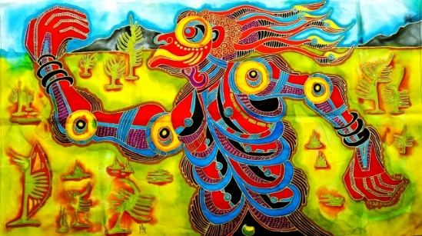  Judul karya : Pace Gondrong  Seniman : Lejar Hukubun  Ukuran : 51 Cmx 90,5 cm  Media : Kain Mori  Teknik : Batik lukis  Tahun :2018 | - Mengandung ekspresi individu yang kuat  - Interpretasi baru terhadap tradisi  - Gaya visual bebas  - Mengandung makna ganda (kombinasi 2 budaya, Jawa dan Papua)
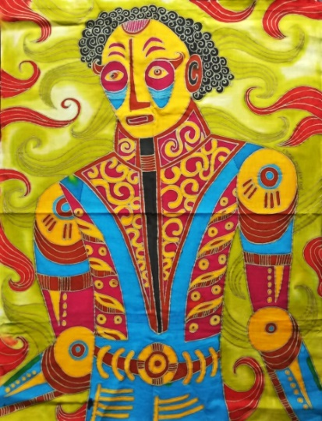
Judul karya : Jawa Papua
Seniman : Lejar Hukubun
Ukuran : 67 Cmx 51 cm
Media : Kain Mori
Teknik : Batik lukis
Tahun :2018
2 | Miko Malioboro | 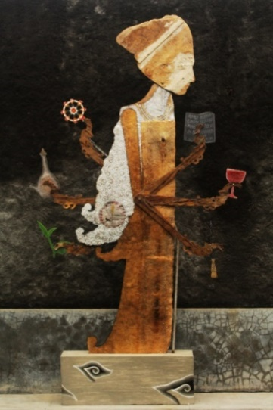  Judul Karya :Anak Jangkar,  Seniman : Miko Malioboro  Ukuran : 30x70x200 cm (3 Dimensi)  Media :,fiberglass,paint,wood,iron  Teknik : Instalasi  Tahun :2018 | - Penghormatan terhadap tradisi  - Tema mitologi  - Penggalian tekstual,bukan rekaman visual secara langsung  - Imajinatif-fantasi  - Gaya visual jamak dan bebas: Dekoratif., abstraksi dsb
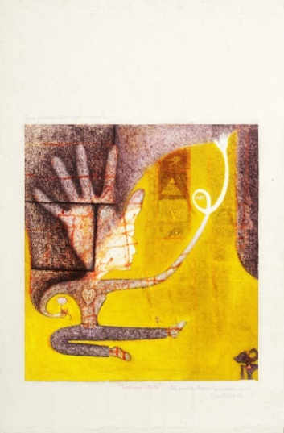
Judul Karya : Tendangan Ca Ra Ka
Seniman : Miko Malioboro
Ukuran : 80x30cm
Media : Kanvas, Paint on Kanvas
Teknik : Drawing on Kanvas
Tahun :2018

3 | Paskasius Kalis Legi | 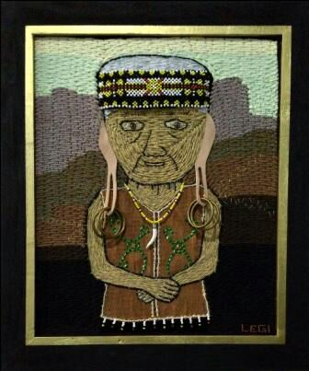  Judul Karya : Moyang  Seniman : Paskasius Kalis Legi  Ukuran : 70 cm X 80 cm  Media : Benang rajut  Teknik : Sulam tapis, sulam payet anyaman manik-manik  Tahun Pembuatan : 2017 | - Visualisasi tradisi  - Mimetik (meniru gadis cantik suku Dayak)  - Gaya individu/pribadi yang kuat dalam aspek keteknikan (perupa tekstil)
4 | Agus Ismoyo-Nia Fliam | 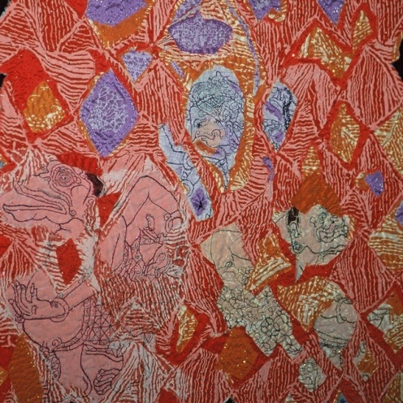Judul Karya : Jiwa  Seniman : Agus Ismoyo-Nia Fliam  Ukuran : 75 cm x 65 cm  Media : Kain Sutra Habita  Teknik : Kerja canting, cap, aplikasi  Tahun Pembuatan : 2001 | - Penghormatan terhadap tradisi  - Tema mitologi  - Penggalian tekstual,bukan rekaman visual secara langsung  - Imajinatif-fantasi  - Gaya visual jamak dan bebas: Dekoratif., abstraksi dsb
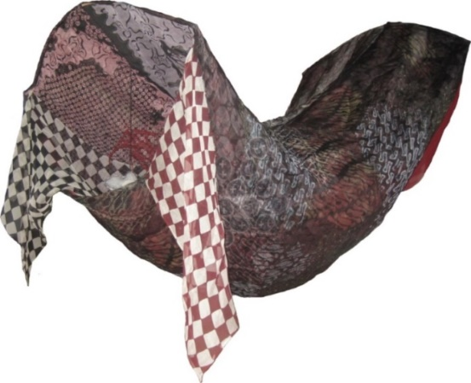
Judul Karya : Linggayoni
Seniman : Agus Ismoyo-Nia Fliam
Ukuran : 256 x 85 cm
Media : Kain Sutra Habita
Teknik : kerja cap, tulis, jahit aplikasi, dan jahit penyambungan
Tahun Pembuatan : 2012

5 |  | 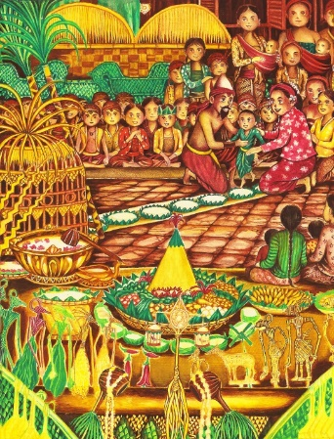  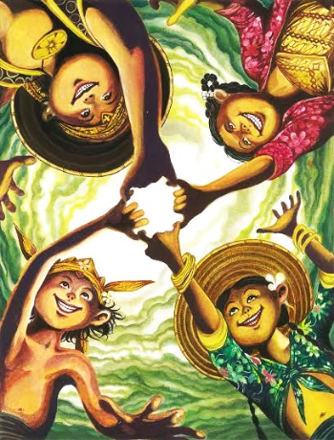  Judul Karya : Sriti Wani (Dongeng Anak-anak Langit)  Seniman : Alim Bakhtiar  Ukuran : 30 cm x 23 cm  Media : Cat air diatas kertas  Teknik : Ilustrasi  Tahun Pembuatan : 2018 | - Penghormatan terhadap tradisi  - Tema mitologi  - Penggalian tekstual,bukan rekaman visual secara langsung  - Imajinatif-fantasi  - Gaya visual jamak: realistic., Dekoratif., abstraksi dsb
6 |  | 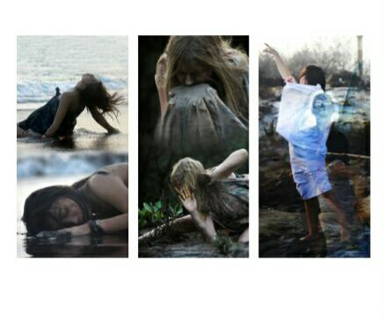  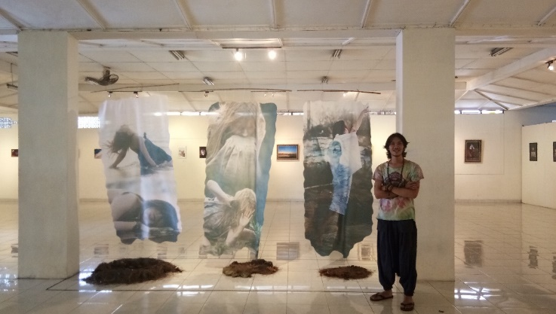  Judul Karya : Intersubjective Conversation  Seniman : M.Y.Ozaq  Ukuran : 30 cm x 23 cm  Media : kain  Teknik : fotografi dan batik | - Penghormatan terhadap tradisi budaya kosmologi/alam dan budaya tak benda batik  - Penggalian rekaman visual secara langsung  - Gaya realistic.,
7 | Arif | 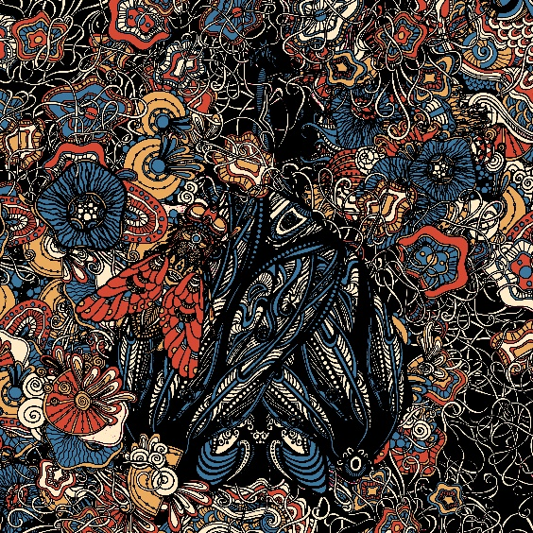  Seniman: Arif  Berhenti Makan  Batik sablon malam pada kain primisima,  100cm x 100cm, 2019 | -Bergaya visual dekoratif  - Penghormatan pada tradisi budaya kosmologi/alam semesta

Makna dan Bentuk Implementasi Tradisi pada Karya

Gaya Karya
Dalam karya seni, tidak dapat dipungkiri akan menyampaikan cerita dalam visual melalui cara atau gaya dari perupa. Di sini kembali kepada pendapat Feldman yang mengelompokkan gaya atau seni melalui waktu, daerah, wujud, teknik dan subject matter (Feldman, 1967: 5). Gaya di sini akan dipengaruhi oleh zamannya, namun aspek maknawi tetap sebagai proses penyadaran terhadap nilai-nilai estetik yang berdasarkan akar budaya atau menceritakan peristiwa budaya melalui estetika melalui karya yang disajikan.
Karya visual para perupa tidak dapatdipungkiri memiliki gaya subyektifotas dari dalam diri perupa, yang disampaikan dengan mencerminkan gaya pribadinya dari hasil perjalanan pengalaman, pengolahan, dan cara pengutaraan dari dalam diri yang bersangkutan. Dalam mengetahui gaya yang dimiliki karya dapat dilihat melalui karakter karya perupa. Karakter yang dapat diamati pada karyaperupa, dengan mengetahui terlebih dahulu perbandingan antara modernisme dan posmodernisme, sumber Barret (1994: 109-112) yaitu sebagai berikut:
Ciri-Ciri Karya Gaya Modern, Pasca-modern dan Gaya di Lokasi Penelitian
NO | Modernisme | Pasca-modern | Karya perupa dengan Konsep Budaya Tradisi
1 | Memutuskan rantai masa lalu | Meminjam masa lalu untuk konteks baru | Tumbuh dari citra tradisi yang divisualisasikan dalam kebaruan
2 | Eksposisi inovasi individual | Eklektik | Memilih hal yang jelas dari berbagai sumber
3 | Orientasi Medium | Orientasi tema, medium lebih bebas | Tema berangkat dari tradisi dengan medium yang bebas untuk kreativitas
4 | Merendahkan budaya popular | Banyak menimba dari budaya populer | Menjunjung tinggi nilai tradisi dengan menyesuaikan perkembangan zaman dalam penyajiannya
5 | High art | Low art & High art | Perpaduan konteks tradisi dan kebaruan
6 | Menolak kecenderungan sosial dalam seni | Kepedulian terhadap kejadian sehari-hari (sosial) dan juga politik. Demistifakasi realitas | Dekat dengan kehidupan keseharian perupa, dan lingukngan alam
7 | Meyakini komunikasi universal | Tidak meyakini komunikasi universal | Komunikasi tradisi dan integral
8 | Art for art’s sake | - Sikap kritis dan skeptis seniman terhadap kesenian jamannya  - Isu-isu kelas sosial, ras, gender, usia, bangsa, alam, agama, lingkungan, dan sebagainya. | Sikap kritis terhadap pengetahuan, sikap dan keterampilan  Isu- isu kosmologi, alam, sosial
9 | Formalisme | Kritis terhadap formalisme | Kecenderungan memberikan tekanan pada aspek nilai bukan bentuk (Karena visual dapat berubah)
10 | Menara gading | Merakyat | Bersifat memiliki pikiran terbuka/ keterbukaan
11 | Keabadian | Kesementaraan | Makna abadi, visual berubah
12 | Budaya lokal (tradisi) kurang dihiraukan | Sadar budaya lokal (tradisi) | Sadar budaya lokal/tradisi sebagai pembangkit kreativitas untuk karya berikutnya
13 | Karya ‘tertutup’ atau objektivasi karya | Karya yang terbuka atau kontekstualisasi karya | Karya yang terbuka atau kontekstualisasi karya
14 | Rasionalisme sebagai referensi | Kritis terhadap rasionalisme | Kritis terhadap logika berfikir dan aspek kedalaman rasa

Munculnya gaya pada kreasi karya perupa berdasarkan tabel di atas lebih dekat kepada gaya Pasca-modern, karena secara konsep berangkat dari akar tradisi yaitu konsep budaya local yang Secara waktu karya bersifat monumental dikarenakan dengan proses kreatif yang dilaksanakan para pujangga terdahulu. Karya monumetnal berdasarkan konsep lokal tetap memiliki makna sebagai penanda zaman serta menjadi bagian dalam proses transformasi budaya. Sementara secara kebudayaan menyampaikan narasi masa lalu dengan mengikuti zaman menghasilkan kebaharuan seakan sebagai celah untuk meremajakan tradisi. Dari aspek konsep proses kreatif atau keterampilan dan budaya menghasilkan satu gaya baru yang dihadirkan.
Karya kontemporer atau gaya pasca-modern yang dihadirkan oleh perupa mengutarakan dialog antara gaya dan kebudayaan tradisi atau masa lalu dalam wacana tidak ada jarak antara masa lalu dan masa kini. Gaya gabungan dengan wacana masa lalu yang dihadirkan dengan mengikuti kemajuan zaman tidak berlandaskan pakem secara visual, lebih cenderung kepada karakter postmodern, menunjukkan identitas karya kreasi visual . Gaya ini hasil perkembangan yang berunsur dari tradisi dan modern, kemudian mengalami proses kreatif perupa secara sadar menyerap berbagai unsur gaya.
Karya berjudul “Wayang Papua”(2018) dari Lejar Hukubun; berupa kombinasi antara tradisi Jawa yang dipadukan dengan ekologi yang mempengaruhi pengalaman hidupnya yaitu Papua, sehingga citra wayang yang dihadirkan bercorak papua, sementara media wayang terilhami dari budaya Jawa ekologi tempat seniman ini berasal. Kekuatan ekologi seniman ini, mampu menciptakan gaya pribadi yang kuat melalui karya seni yang tercipta. Ekspresi visual yang dihadirkan merupakan penghormatan terhadap leluhur dengan konstruksi re-imajinasi tradisi yaitu visual wayang dalam bentuk baru, dengan teknik batik lukis.
Karya instalasi dan bentuk panel dinding dari Miko dengan judul " Anak Jangkar”menekankan kepada pentingnya pengalaman hidup yang dihayati dari perjalanan menyatu dengan tradisi dan ekologi, sehingga mempengaruhi kekaryaannya. Karya ini tentang menghargai proses dan pengalaman hidup yang menjadi ilham dalam berkarya seni dengan ditekankan dari kata Metamorfosa yang berhubungan dengan pertumbuhan, perkembangan. Anak itu adalah pelaku seni, sementara Jangkar sebagai kemauan untuk menyelami dalamnya lautan ilmu dan tingginya pengetahuan dengan kemurnian jiwa dan leburnya cinta. Lagi-lagi muatan karya berujung tentang penyampaian pentingnnya menyelami dan memaknai kekaryaan tradisi di negeri ini, khususnya dari mana dia berasal dan ke mana seniman ini berjalan. Alur cerita tersebut mengalir pada karya instalasi yaitu tradisi sebagai kebiasaan berjalannya kehidupan sehari-hari. Selanjutnya pada karya berbentuk panel dinding lebih menekankan bentuk visual anggota tubuh yang bekerja dan belajar. Misalnya pada karya yang berjudul “Tendangan Ca Ra Ka”, Sinau Ca Ra Ka Walik”, karya ini memiliki kekuatan pesan penyampaian tentang kepentingan berusaha, berproses dalam hidup dan pantang menyerah dalam menghadapi proses pertumbuhan, berjalan dengan kaki yang kokoh dan tangan kreatif belajar dan berlaku tanpa henti. karya Miko ini, membentuk alur cerita yang utuh tentang proses bertumbuh dan berproses melalui laku berkarya dan penghayatan akan pengalaman hidup.
Karya ini berjudul “Moyang”yang merupakan karya dari Paskasius Kalis Legi, dengan menggunakan media atau bahan benang rajut, berukuran 70 cm X 80 cm . Pada karya ini, menggunakan teknik Sulam tapis, sulam payet anyaman manik-manik. Karya berjudul “Moyang' ini dipersembahkan senimannya untuk budaya tersayang, yang kini telah menghilanng. Representasi visual yang ditampilkan pada karya ini, merupakan kegelisahan seniman akan budaya tradisi yang hampir hilang, yaitu wanita cantik bertelinga panjang dari suku Dayak. Unsur seni rupa yang terlihat pada karya ini, merupakan anyaman dan susunan yang membentuk bidang gambar sesuai pola. Selain itu unsur warna yang diterapkan pada objek gambar meniru busana tradisional suku dayak, warna cokelat, ornamen hijau. Busana tradisi dilengkapi dengan kalung dan anting yang dikenakan pada anatomi sebagai perwakilan karakter suatu suku Dayak yaitu telinga sebagai organ panca indera yang berfungsi untuk pendengaran. Penekanan ini, seakan memberikan berita akan pentingnya budaya daerah sebagai napas yang memperkaya budaya bangsa. Interpretasi visual pada karya ini, sungguh terlihat jelas sebagai visualisasi tradisi salahsatu budaya di Indonesia, yaitu suku dayak di Kalimantan. Dalam karya ini, terlihat objek gambar pada karya seorang wanita dengan telinga panjang yang merupakan simbol kecantikan yang dijungjung wanita Dayak. Monalisa versi Indonesia yang rupawan dengan melemparkan senyum yang menawan. Karya ini merupakan media yang memberi pengetahuan tentang budaya daerah, tetapi bisa jadi merupakan peringatan atau protes keras terhadap mulai hilangnya budaya tradisi di Indonesia. Artistik tercipta secara mengalir ketika budaya yang hampir hilang dituangkan lewat karya seni, sebagai siasat untuk mengingatkan generasi muda dan masyarakat akan pentingnya rasa cinta akan budaya. Karya ini, dapat mengisi kekosongan wawasan tentang pentingnya seni dan budaya yang sudah mulai diabaikan karena diperbudak waktu dan jaman. Dengan berkomunikasi melalui karya seni setidaknya, memiliki potensi besar untuk diapresiasi oleh khalayak luas.
Karya dengan judul Jiwa tumbuh dari citra Meru. Media yang digunakan adalah kain sutra habita, berukuran 75 x 65 cm. Karya berbentuk panel dinding ini menggambarkan visual tiga orang tokoh pewayangan yaitu Togog, Semar, Maha Guru atau Manikmoyo, dan bentuk wajik warna merah dan ungu selang seling sebagai latar dan menutup beberapa bagian tubuh tokoh-tokoh tersebut.
Meru pada kisah Astha-brata sebagai Yama-Brata menghukum yang bersalah dengan memelihara keadilan. Berbeda pada karya di sini, citra Meru menjadi bagian alur cerita dalam karya ini. Terlihat tiga tokoh ditampilkan pada cerita karya batik dengan alur cerita yang mereka berusaha mencerna meru atau gunung. Terdapat tiga tokoh yaitu Togog, Semar, dan Maha Guru atau Manikmoyo sebagai gambaran pikir, rasa dan jiwa. Konsep Tribawana pada karya ini menggambarkan pada alur proses berkarya perlu ada keseimbangan antara pikiran dan perasaan sehingga dihasilkan jiwa yang baik. Bentuk wajik sebagai latar dari tiga tokoh yang dihadirkanmerupakan gambaran dari gabungan dua bidang segitiga, yaitu segitiga gunung dan segitiga lautan. Gunung dan lautan merupakan bagian dari alam atau Makrokosmos.
Pada karya bejudul Jiwa kreasi tumbuh dari meru, menghadirkan citra wajik dan tiga tokoh Togog, Semar, Maha Guru atau Manikmoyo yang berusaha mencerna gunung atau meru. Bentuk wajik yaitu bidang belahketupat sebagai latar dari tiga tokoh yang dihadirkan, sebagai gambaran dari gabungan dua bidang segitiga, yaitu segitiga simbolisasi dari gunung (mengarah ke atas), dan segitiga simbolisasi dari lautan (mengarah ke bawah). Gunung dan lautan merupakan bagian dari alam atau Makrokosmos. Meru atau gunung melambangkan puncak gunung yang tinggi tempat bersemayamnya para Dewa atau dianggap menjadi lingga (lambang) dari alam ini, maksudnya yang memberi hidup. Secara visual proses menelan gunung disimbolkan dengan tokoh Togog yang berusaha memakan meru tetapi tidak mampu menelannya, sehingga mulutnya menjadi lebar karena robek, Togog sebagai simbol yang hanya menggunakan pikiran. Semar memakan meru mampu menelannya tetapi nyangkut diperutnya sebagai simbol menggunakan pikiran dan perasaan masih belum cukup, sehingga perutnya menjadi besar. Tokoh ketiga Manikmoyo memiliki kemampuan untuk memakan dan mencerna meru dengan baik karena memiliki kemampuan menyeimbangkan antara pikiran, perasaan dan jiwa atau etika yang baik. Proses menelan gunung atau meru oleh tiga tokoh tersebut sebagai simbol perlunya penyatuan antara pikiran, rasa, dan perilaku yang baik. Makna ini berhubungan dengan konsep Tribawana, yang diajarkan pada berkarya batik tentang logika rasa yaitu keseimbangan antara pikiran dan perasaan, sila krama atau perilaku (moral) yang baik serta keterampilan yang tinggi, sebagai cerminan dari pribadi dengan jiwa yang baik pula.
Karya dengan judul Linggayoni tumbuh dari citra Pusaka Semen Rama. Media yang digunakan adalah kain sutra habita, berukuran 256 x 85 cm. Karya ini memiliki bentuk 3 dimensi yang terdiri atas komposisi lapisan citra kawung, parang, stupa, komposisi garis, dan poleng merah putih, hitam putih membentuk ruang berupa sarong yang disajikan dengan instalasi (digantung).
Pusaka pada ajaran Astha-brata ialah tentang ajaran berwatak sentosa dan berusaha memberikan kemakmuran (sandang pangan) kepada bawahannya. Pada karya Linggayoni lebih memiliki pemaknaan yang lebih luas yaitu sebagai cahaya atau wahyu pemberi ketenangan. Linggayoni sebagai simbol Petilasan yang merupakan simbol dari kesederhanaan orang Jawa, kesunyian, tempat untuk menemukan atau berdialog dengan diri sendiri. Pada proses berkarya direalisasikan dengan proses mengenali diri sendiri dan bersikap sederhana dengan mengikuti alur rotasi alam itu sendiri.
Dongeng ini menceritakan mengenai petualangan seorang gadis kecil yang bernama Sriti Wani mencari air abadi guna menyuburkan bumi yang telah terkena racun jahat dari Sang Adhawa Naga Murwa (Naga jahat penguasa dunia bawah). Dalam petualangannya ia bertemu dengan banyak mahluk aneh yang memberinya cerita akan para pendongeng yang bisa menunjukannya keberadaan air abadi. Dongeng ini merangkum bermacam mitologi, kebudayaan Jawa. Sang pencerita membayangkan kehidupan para penyair masa lalu, para Kawi yang membuat bermacam kisah dalam lontar, kulit kayu dan batu-batu. Imajinasi seniman ikut lebur berpetualang dalam kisah Jataka seakan kuat mengikat sehingga mengisahkan kisah kebijaksanaan yang dikisahkan melalui tindakan para binatang, mampu sampai baik secara visual maupun pemaknaan. Ilustrasi di atas merupakan salahsatu visual yang disajikan dalam dongeng tersebut. Walaupun ceritanya hampir dekat dengan fantasi namun visual-visual yang disajikan memperlihatkan citra budaya lokal Jawa. Pada karya ilkustrasi obyek manusia menggunakan pakaian suku jawa dan menggambarkan suasana upacara ritul dan syukuran , dengan ritual nasi kuning.
Kesadaran akan kedekatan dengan alam sebagai budaya kosmologi menjadi konsep penciptaan dari karya M.Y.Ozaq. Kesadaran dalam budaya batik dan teknik fotografi sebagai teknik mewujudkan karya budaya kosmologi. Kolaborasi alam, budaya batik dan teknologi fotografi menjadi satu dalam karya Intersubjective Conversation with Tribuwana – Tribawana.
Memilih jalan berkarya berdasarkan budaya lokal oleh seniman mencerminkan sebuah kesadaran akan adanya hubungan timbal-balik dan saling menerima antara dunia antropologis dan kosmos secara luas serta nyaris tanpa batas. Konsep berdasarkan tradisi bukan penjara kekakuan, tetapi sebaliknya identitas Lokal/local genius adalah tradisi kosmologi berbasis “kealam semestaan” dengan makna dan nilai yang luas, dalam dan tinggi dalam proses kreatif (secara konsep, proses dan visualisasi karya). Berkesenian dengan jalan tradisi membuka tantangan untuk melakukan petualangan dan penjajahan artistik serta estetik dalam urgensi dalamnya nilai makna. Dengan demikian manusia akan menemukan peran yang tepat untuk dirinya di alam semesta, sehingga interaksi antara manusia dengan alam akan dapat dipertanggungjawabkan secara etis.

KESIMPULAN

Penanda yang cukup menonjol dari karya para perupa mengantarkan embrio diskursus pada konsep seni rupa kontemporer, adalah adanya penolakan terhadap pengkotak-kotakan wacana dan praktik seni rupa yang konvensional, sebagaimana yang selama ini menjadi mainstream belenggu wacana dan praktik seni rupa di era modern. Pada dekade ’90-an ini, dapat dikatakan praktik seni rupa di Yogyakarta menemukan momentum pluralitasnya, terutama terkait dengan gaya, teknik, pilihan material, maupun konsep estetik yang diusungnya, yang banyak disebabkan oleh persinggungannya dengan kompleksitas kondisi sosial, budaya, baik yang berskala lokal, nasional, maupun internasional. Praktik seni rupa bukan lagi semata sebuah proses eksplorasi estetik, tetapi sang seniman juga dipengaruh oleh kondisi dan situasi sosial dan budaya, serta berusaha membangun konteks dengan situasi dan kondisi yang dibacanya.
Cara pandang, pilihan, kesadaran, dan kelahiran karya-karya seniman maupun desainer menegaskan sebuah upaya untuk memposisikan diri sebagai jembatan diantara keberagaman masyarakat; membangun sebuah dialog, merupakan sebentuk pergaulan dirinya dengan cita-rasa kehidupan disekelilingnya. Sebagai kreator para seniman tetap menerima dirinya adalah pribadi yang dibentuk oleh tradisi dan terpengaruhi budaya lain. Namun dalam pandangannya, memilih berkarya seni rupa kontemporer bukanlah sekedar mengiukuti tuntutan zaman dan pengaruh budaya luar, namun lebih selayaknya memiliki watak ‘setempat’, memiliki akar. Kehidupan tradisi dan masa kini, bukanlah dua kutub yang berbeda atau bertentangan. Sebaliknya, justru merupakan sesuatu yang dapat disatukan. Dasar keyakinan ini merupakan sebuah kesadaran yang berangkat dari anggapan, bahwa kehidupan tradisional bukanlah kehidupan yang mati dan terpola. Kesadaran dan pilihan untuk terlibat dalam kehidupan tradisi bukannya tanpa resiko: jalan untuk menetapkan suatu identitas, mengandung tegangan sekaligus upaya mencari jalan keluar diantara kehendaknya subyek mandiri sebagai perupa dan bagian ikatan nilai komunal masyarakat di Indonesia.

KEPUSTAKAAN

Adian, Donny Gahral. 2005. “Hermeneutika: Antara Metode dan Cara Berada”, dalam Percik Pemikiran Kontemporer: Sebuah Pengantar Komprehensif. Yogyakarta: Jalasutra.Al-Fayyadl
Asmudjo Jono. 2000. “Konteks Tradisi dan Sosial Politik dalam Seni Rupa Kontemporer Yogyakarta Era ’90-an”, dalam Outlet: Yogya dalam Seni Rupa Kontemporer Indonesia. Yogyakarta: Yayasan Seni Cemeti.
BayLombard, Denys. 1996. “Bagian I: Batas-batas Pembaratan”, dalam Nusa Jawa: Silang Budaya, Kajian Terpadu Sejarah. Buku I(Jakarta: Gramedia Pustaka Utama

Benedict. 2002. Imagined Communities (Komunitas-komunitas Terbayang). Yogyakarta: INSIST Bekerjasama dengan Pustaka Pelajar.Burhan,

Ernawati, E. (2019). KAJIAN ESTETIKA SENI BATIK KONTEMPORER MELALUI KARYA KOLABORASI SENIMAN AGUS ISMOYO-NIA FLIAM. Studi Budaya Nusantara, 3(1).
Feldman, Edmund Burke. (1967), Art as Image and Idea atau Seni sebagai Ujud dan Gagasan, terjemahan SP.Gustami (1991), FSRD Institut Seni Indonesia Yogyakarta, Yogyakarta
Setiawan Sabana. 2014 “Perspektif Seni Setiawan Sabana”. Bandung: Garasi 10.
Sagita, S. (2008). Filigri Indonesia: Perhiasan Kontemporer dengan Teknik Tradisional. Kanisius.

